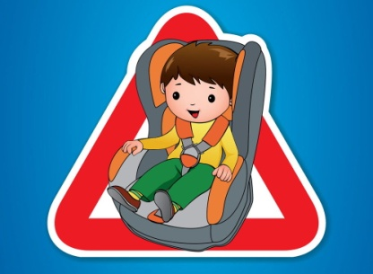 Правила перевозки детей в автомобиле
При движении автомобиля дети должны находиться с использованием детских удерживающих систем (устройств), соответствующих весу и росту ребенка, которые отвечают требованиям законодательства. Такие правила содержаться в ЕЭК ООН №44-04 (в нем описываются предписания о детских устройств для удерживания в механических транспортных средствах).
Такие устройства должны иметь сертификат. В 2017 году пункты, где говорилось об иных средствах, исключены. Соответственно те устройства, которые не отвечают указанным требованиям, запрещается устанавливать для перевозки детей.
Новорожденные дети в обязательном порядке должны перевозиться в автокреслах или в автолюльках. Ребенок должен находиться в удерживающем устройстве под правильным наклоном, спинка ребенка должна располагается в пределах 30-45 % углового наклона. Автокресло должно быть зафиксировано ремнями безопасности, которые предусмотрены в комплектации транспортного средства. Во время перевозки ребенка отключаются подушки безопасности.
Запрещается устанавливать удерживающее устройство на переднее сиденье, если подушки не отключаются.
Пункт 22.9 Правил дорожного движения описывает порядок перевозки детей, не достигших семилетнего возраста. Так перевозить ребенка в легковом транспортном средстве и в кабине грузовой машины нужно с установленными детскими удерживающими устройствами (системами).
Это касается тех автомобилей, в которых предусматриваются: ремни безопасности; удерживающая система ISOFIX. Все устройства должны соответствовать весовой категории малыша и его росту.
Также в этом пункте говориться о правилах перевозки ребенка в возрасте с семи до одиннадцати лет. Ребенок указанной возрастной категории может находиться в машине во время ее движения с соблюдением выше перечисленных требований, кроме этого допускается проезд с использованием ремней безопасности в машинах, где они предусмотрены комплектацией. Если ребенок будет ехать на переднем сиденье в обязательном порядке оно должно быть оборудовано детским удерживающим устройством (системой). Такая система должна соответствовать росту и весу ребенка.
ОГИБДД Отдела МВД России по Новоалександровскому городскому округу.

